**С 2 апреля по 15 октября 2025 года на территории Свердловской области начинается пожароопасный период**

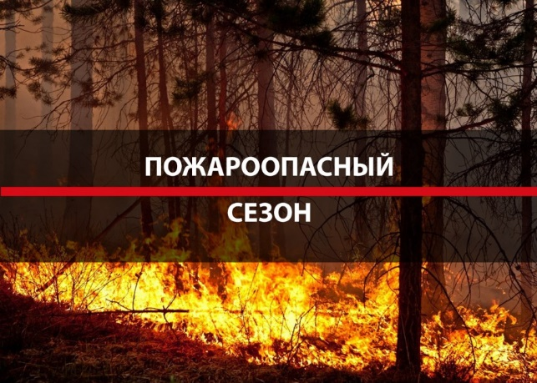

Пожароопасный период — это время года, когда условия становятся благоприятными для возникновения и распространения пожаров. Теплая погода, высокая воздухопроницаемость, сухая трава и отсутствие осадков способствуют быстрому распространению огня. Понимание особенностей этого сезона и профилактика могут сыграть ключевую роль в охране природы и обеспечении безопасности.

**ПАМЯТКА ДЛЯ НАСЕЛЕНИЯ О МЕРАХ ПОЖАРНОЙ БЕЗОПАСНОСТИ В ВЕСЕННЕ-ЛЕТНИЙ ПОЖАРООПАСНЫЙ ПЕРИОД 2025 ГОДА**

При разведении костра в т.ч. и для сжигания мусора, сухой травянистой растительности, листвы и иных отходов, необходимо соблюдать следующие меры безопасности:  
  
— разводить костры можно только в безветренную погоду и на специальных площадках, на расстоянии не менее 50 метров от зданий и сооружений;  
  
— не оставляйте костёр без постоянного наблюдения;  
  
— не оставляйте костёр на попечение детей, даже на короткий срок;  
  
— не разрешайте детям самостоятельно разводить костры, устраивать игры с огнём;  
  
— у места разведения костра необходимо иметь запас воды для его заливки в случае возникновения сильного ветра;  
  
— после окончания работ костер должен быть тщательно засыпан землей или залит водой до полного прекращения тления;  
  
— территория, на которой разведен костер, должна быть очищена в радиусе 25 — 30 метров от сухостойных деревьев, валежника, порубочных остатков, других горючих материалов и отделена противопожарной минерализованной полосой шириной не менее 1,4 метра.

Чтобы не допустить возникновения пожара необходимо знать и соблюдать элементарные Правила пожарной безопасности в период пожароопасного сезона:  
  
— своевременно очищайте приусадебный участок и прилегающую к нему территорию от горючих отходов, мусора, опавших листьев и сухой травянистой растительности;  
  
— не выжигайте сухую травянистую растительность на земельных участках, непосредственно примыкающих к лесам, а так же прилегающих к зданиям, сооружениям, жилым домам, хозяйственным постройкам;  
  
— не разводите костров вблизи зданий и строений;  
  
— не выжигайте стерню, пожнивные остатки, сухую травянистую растительность, на землях сельскохозяйственного назначения и землях запаса, не разводите костров на полях;  
  
— обустраивайте противопожарные разрывы между постройками и приусадебными участками путем выкоса травы и вспашки;  
  
— не загромождайте дороги, проезды и подъезды к домам, зданиям, сооружениям, открытым складам, и водоисточникам, используемым для целей пожаротушения, ветками деревьев и мусором, они должны быть всегда свободными для проезда пожарной техники;  
  
— не оставляйте емкости с легковоспламеняющимися и горючими жидкостями;  
  
— соблюдайте меры предосторожности при эксплуатации электрических сетей, электробытовых, газовых приборов, обогревательных приборов, печей в жилых домах и банях;  
  
— соблюдайте меры предосторожности при проведении работ с легковоспламеняющимися и горючими жидкостями, другими опасными в пожарном отношении веществами, материалами и оборудованием, а так же при пользовании открытым огнем: свечами, керосиновыми и паяльными лампами, не оставляйте их без присмотра.